2020年上海理工大学毕业生团员办理团组织关系转出操作流程图
毕业生团员团组织关系转出，分线上“智慧团建”平台系统，线下《团员证》两种方式以此操作进行。
- 线上“智慧团建”平台系统
- 平台网址
“智慧团建”系统网址：https://zhtj.youth.cn/zhtj，如下图（图一）。
图一
- 具体操作
第一步：个人页面登陆
（1）登录账号为个人身份证号码，初始密码为身份证号码后8位；
（2）初次登录进入后系统会要求重置新密码，务必牢记更换的新密码；
（3）之前登录过忘记密码无法登陆者，上报各团支书获得重置验证码，若团支书无法解决，及时联系学院团委负责该工作老师进行问题解决。
第二步：办理步骤
（1）成功登录后显示界面（图二），并点击左下角“关系接转”，进入团组织关系转出操作界面（图三）；

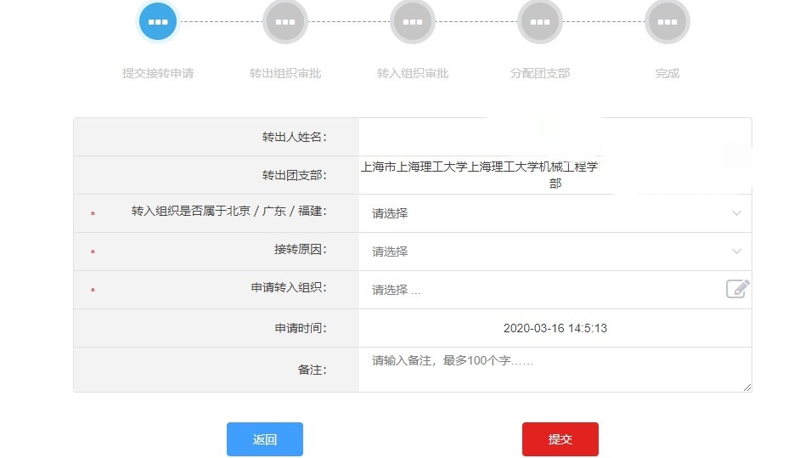
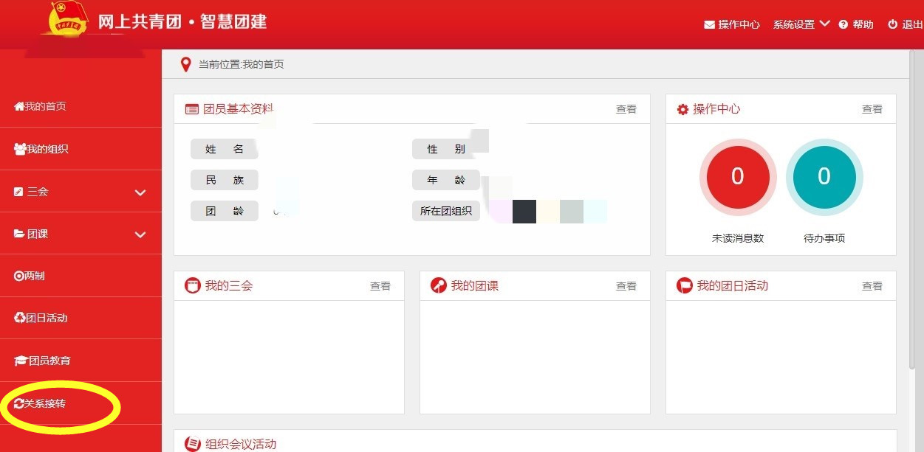
图二
图三
（2）毕业生团员需明确团组织关系转入团支部或所在地正确信息后进行填写；
第一种方式，暂无就业或工作单位无团组织情况。此项操作针对毕业团员暂无工作就业情况或工作单位无团组织情况可参照两种方式。一是，将个人团组织关系转入原户籍所在地的乡镇、街道的“学社衔接临时团支部”或“流动团员团支部”；二是，转入本人或父母居住地的乡镇、街道的“学社衔接临时团支部”或“流动团员团支部”，待就业后，团组织关系可从原户籍地迁入到工作单位团组织。
接转原因填写：其他（或根据系统提示选项选填）
申请转入组织：根据条件筛选或填写，相应所在省/市/镇/乡/街道的“学社衔接临时团支部”或“流动团员团支部”；
第二种方式。已确定工作单位。需明确工作单位是否有智慧团建平台，并及时对接联系，请对方提供准确的团支部全称，个人在“智慧团建”页面操作团组织关系从学校发起关系迁出，转入工作单位团支部的申请。
接转原因：工作
申请转入组织：工作单位团支部的准确全称；
第三种方式。研究生升学。需明确即将就读学校学院是否有智慧团建平台，并及时对接联系就读学校，请对方提供准确的团支部全称，个人在“智慧团建”页面操作团组织关系从所在学院团支部发起关系迁出，转入即将就读学校学院的团支部中。
接转原因：升学
申请转入组织：学校学院团支部的准确全称；
第四种方式。毕业后出国（境）继续深造学习的团员。需将团组织关系转入原户籍所在地、居住地的“学社衔接临时团支部”或“流动团员团支部”。
也可向学院团委申请团组织关系申请保留学院。经学生个人申请，学院团委审核无误，方可办理团组织关系保留许愿的信息登记。信息登记需个人提供确切户籍所在地（乡镇街道）、居住地信息及父母联系方式，并做到定期联系对接学院参与相关团组织活动。回国后，个人团组织关系尽快办理转入相应团组织的线上操作。
第五种方式。出国（境）工作的毕业生团员。需将团组织关系转入原户籍所在地或本人、父母居住地的乡镇街道团组织。
第六种方式。毕业后参军入伍。请及时告知学院团委，并做好名单信息记录。相关团组织关系由上级团组织统一录入相应团组织。
第七种方式，工作单位属于保密机构。接转原因选择：“转往特殊单位团组织”，经上级团组织审核后转入“特殊人员专属人才库”。
第八种方式，延迟毕业的学生团员。前往学院团委进行信息登记，由学院团委在“智慧团建”系统中对其做好信息记录，并加入延迟毕业团组织进行集中管理。
第四步：确认提交
毕业生团员在“智慧团建”平台完成团组织关系转出的信息填写后，再次仔细检查，审核无误后将页面截图保存（准备学院线下办理《团员证》团组织关系转出时，出示截图确认），再点击提交，由学院团委负责老师进行审批。
二、线下《团员证》办理
毕业生团员在线上“智慧团建”平台完成团组织关系转出的提交后，带好团组织关系转出页面操作的截图，前往学院团委对接团委工作负责人，进行线下《团员证》团组织关系转出的现场办理。
团员证补办填写例图：
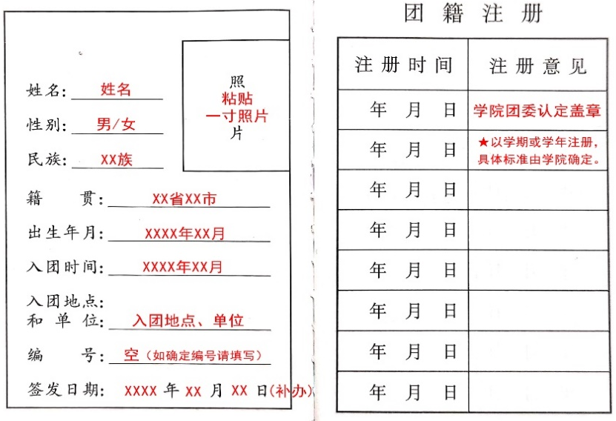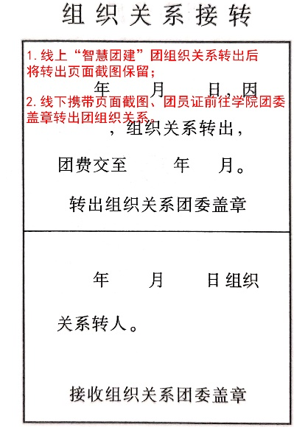
图四

【备注】
1. 应届毕业生在“智慧团建”线上进行团组织关系转出申请发起后，系统期限15天，15天后如转入团组织未审批，将自动转入申请团组织；如对方拒绝接收，请及时查看团组织关系转出审核情况，尽快联系学院团委进行团组织关系转出解决。后续尽快办理完成团组织关系转出事宜。
2. 请学生个人熟记“智慧团建”平台密码，以及个人团组织关系转入地点。为便于后续开展团组织活动，发展入党等工作做准备；
3. 在操作过程中，如遇到无法解决或确定的问题，请及时联系校团委或学院团委进行咨询和问题解决。
4. 年满28岁，未在团内担任职务，将不再保留团籍。如有应届毕业学生年龄达到28岁，请学生个人与学院团委及时汇报情况，学院团委记录汇总名单后，交至校团委进行“智慧团建”系统非团员名单梳理工作；

共青团上海理工大学委员会
2020年5月22日

